【PRD】社区后台编辑器管理-用户配置管理需求文档

|  |  |  |  |
| --- | --- | --- | --- |
| 文档版本： | V1.0.0 | 文档编号： |  |
| 文档密级： | 保密 | 所属部门： | 研发三部 |
| 项目名称： | 编辑器管理后台 | 系统名称： | 智云社区后台 |
| 编写人员： | 蔡蓓蕾 | 编写日期： | 2020.03.12 |

修订记录

|  |  |  |  |
| --- | --- | --- | --- |
| 版本号 | 修订人 | 修订日期 | 修订描述 |
| V1.0 | 蔡蓓蕾 | 2020.03.12 | 1.创建文档 |

# 系统概述

## 1.1 背景

* 增加模板配置的多样性
* 优秀作品的配置可以重复给用户使用

## 1.2 目标

* 上传作品时同时记录剪辑的配置信息
* 后台可对配置信息进行导出查看，同时可以复用到模板功能，可上传到模板

## 1.3 功能需求

|  |  |
| --- | --- |
| 功能 | 功能说明 |
| 用户配置列表 | 按作品维度记录用户的配置信息 |
| 导出配置 | 可将用户的配置导出Excel，支持批量导出 |

# 需求说明

## 用户配置列表

* **简要说明：**

1. 用户上传作品的时候，同时将剪辑的配置信息也上传到后台进行记录
2. 每个上传作品一条记录，可以导出配置表

* **界面原型：**

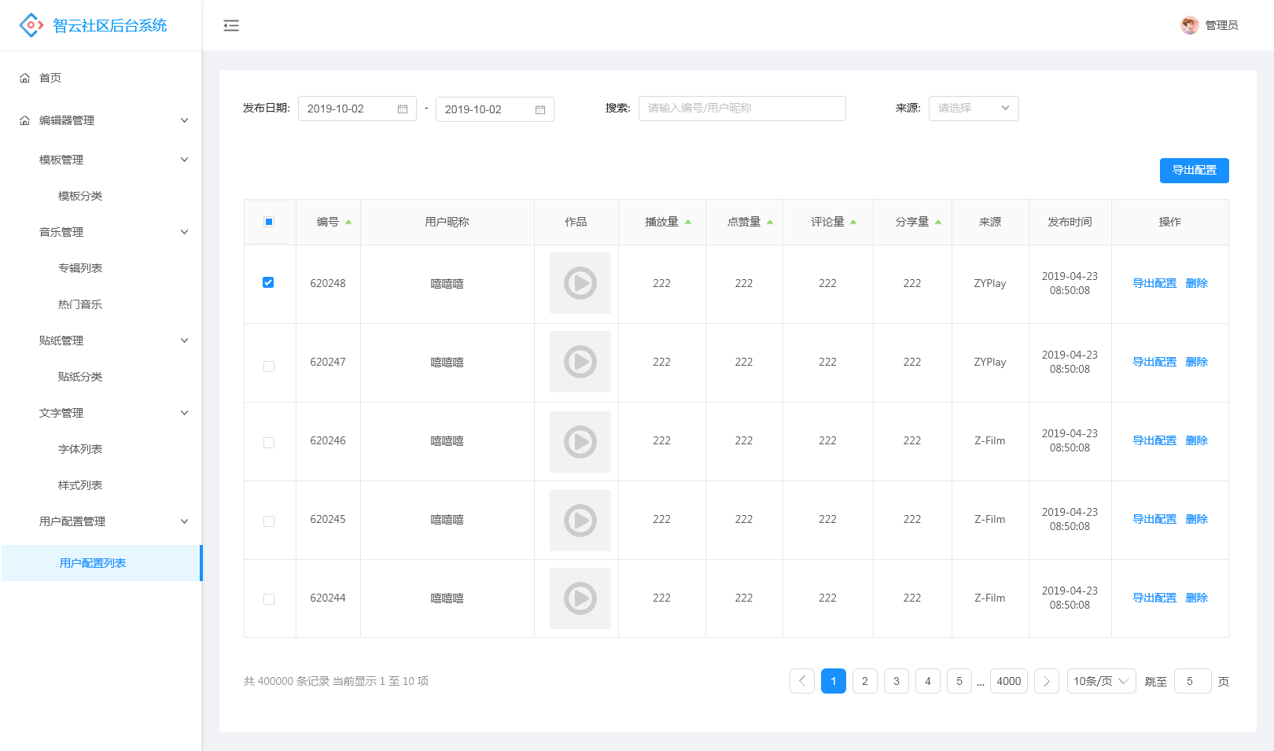

* **逻辑规则：**
* 前置条件

1. 登录社区后台，且有相应的操作权限
2. 点击编辑器管理--用户配置管理--用户配置列表

* 规则说明

1. 数据说明：用户在前台使用了编辑器功能且作品已发布成功，则在列表中增加一条作品配置数据
2. 筛选项说明：

* 搜索：可搜索编号和用户昵称，模糊搜索
* 发布日期：根据选择的日期对列表进行筛选，不可选择未来的日期，日期顺序不可颠倒选择
* 来源：选项包括ZYPlay、莱塔社、Z-Film，单选

1. 每页最多显示10条数据
2. 列表排序：

* 默认按编号的倒序排
* 点击编号排序按钮、播放量排序按钮、点赞量排序按钮、评论量排序按钮、分享量排序按钮，可按数值大小的正序或倒序进行排序

1. 列表信息说明：

* 编号：按用户发布作品的时间顺序生成
* 昵称：显示发布用户的昵称，用户修改昵称要同步更新用户昵称
* 作品：视频作品点击可播放，图片作品点击放大查看
* 播放量：作品在前台被点击播放一次则+1
* 点赞量：作品在前台被点赞一次则+1
* 评论量：作品在前台的评论数量
* 分享量：作品被分享到其他平台一次则+1
* 来源：显示作品发布的平台名称，包括ZYPlay、莱塔社按时、Z-Film
* 发布时间：作品在前台发布的时间，时间精确到秒

1. 列表操作：

* 导出配置：点击导出配置则将当前作品的使用的编辑器配置导出Excel表，Excel表格形式见《模板视频配置表单》的文档
* 删除：点击弹框“是否确定删除”，确定后在后台删除该配置信息，但不影响作品

1. 多选

* 点击多选框或点击复选框，最多可选10条数据
* 记录当前页面的选中状态，切换分页时仍然保存上一页的选中状态
* 没有在列表选择任何数据时，列表上方“导出配置”按钮置灰，当选择了1条及以上的数据时，按钮可点击
* 每条数据对应一个Excel表，选择多条数据进行导出时，需要导出多个excel表，Excel表格按作品发布时间进行命名
* 后置条件